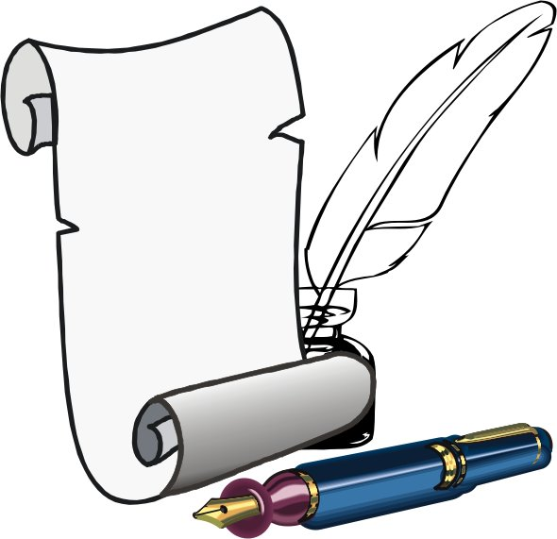

ДИПЛОМ

НАГРАЖДАЕТСЯ

_____Варя Тищенко____группа №__18____

за активное участие

в творческом конкурсе чтецов

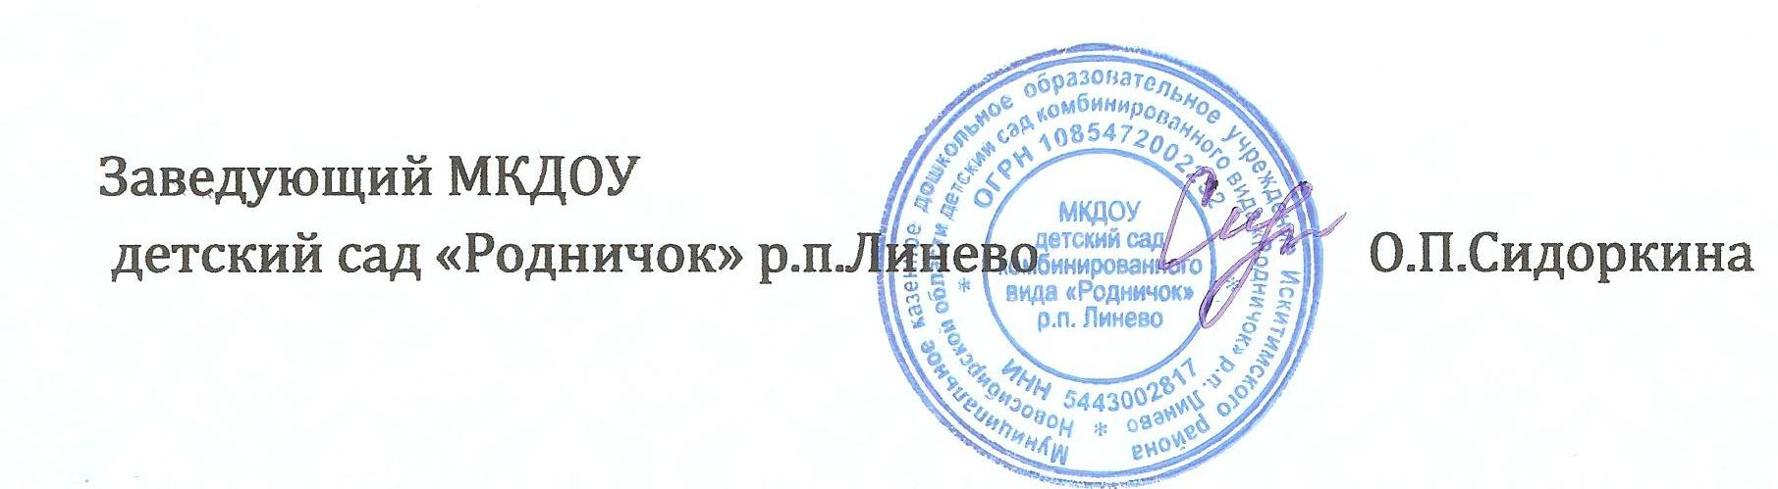___________**2 место**_______________

2017 год